Université Sidi Mohamed Ben Abdellah

Faculté Des Sciences Dhar El Mehraz

Département d’Informatique

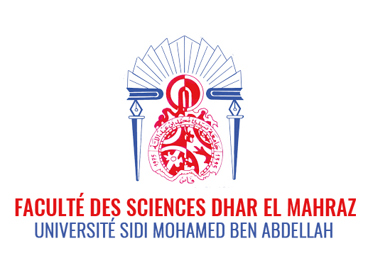

Projet de Fin d’études

Licence Fondamentale Science Mathématique et Informations

Développement de guichet de scolarité

Année Universitaire : 2022/2023

Remerciements :

Table de matière :

Introduction générale

1. Introduction

Chapitre 1

1. Introduction
2. Présentation générale de la faculté des Sciences Dhar El Mehraz

Introduction générale